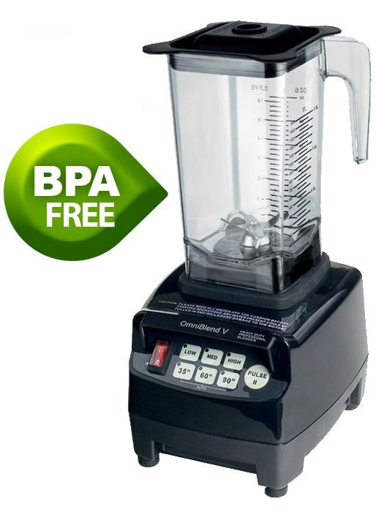
БЛЕНДЕР JTC OmniBlend TM-800 А
Блендер JTC OmniBlend TM-800 А по праву можно
назвать лучшим в среди блендеров производителя JTC,
который может конкурировать с такими марками
профессиональных блендеров, как Vitamix и Blendtec и
многих других фирм, но его цена оставляет далеко позади
перечисленные фирмы производители, что делает его
автоматически первым номером в мире!!!
JTC Omniblend V TM-800AT - это идеальное приспособление для приготовления полезных блюд от тайванского производителя кухонной техники. Контейнер этого блендера не содержит бисфенол (BPA FREE), что делает его абсолютно безопасным в использовании.
Блендер с мощным промышленным двигателем (мощность 3 л.с. и 950 Вт и со скоростью вращения ножей до 38000 оборотов в минуту) позволяет быстро перемалывать любые твердые или мягкие продукты. Кроме того, двигатель защищен от перегрузок и перегрева, а также, несмотря на высокую мощность, обладает умеренным уровнем шума.
Прочные и долговечные ножи из нержавеющей стали (японского производства), которые почти невозможно сломать или затупить, с легкостью перемалывают лед, крупы, орехи, кофе, сахар.
Управление блендером TM-800A интуитивно простое. Блендер поддерживает три временных режима (35, 60 или 90 секунд), которые помогают достичь разного уровня дробления продуктов. Дополнительно аппарат оснащен режимом «импульс», позволяющим контролировать степень помола продуктов.
Легкий режим управления, разнообразие временных режимов обработки, делают JTC Omniblend V TM-800A идеальным устройством для приготовления шейков, смузи, супов, мороженого, сока, паштетов, теста и даже мясного фарша.
Кувшин Омнибленда, как и другие составляющие, сделаны из безопасных материалов, которые предназначены для пищевых продуктов. Блендер JTC OmniBlend TM-800 А крайне прост и удобен в использовании. Он станет идеальным помощником, как для дома, так и для профессионального коммерческого использования в кафе, ресторанах и барах.
Комплектация
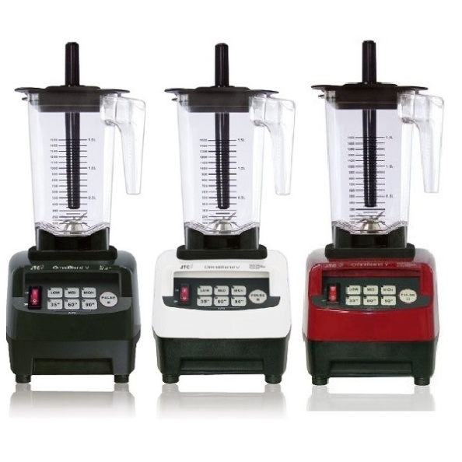
1. Блендер JTC OmniBlend TM-800 А
2. Кувшин на 1,5 литра с крышкой (3D нож на 6 лопастей уже установлен в кувшин) с крышкой
3. Мадлер
Цена 280 USD
Официальная гарантия на 1 год, техническое обслуживание.
Предоставляем блендер для ознакомления на один день для пробной работы.
Официальный представитель в Днепре:
ЧП Гришков, 49089, г. Днепр, ул. Янгеля 16
тел. (097) 203-23-23, (099) 214-19-83 viber, (063) 191-87-44
E-mail: dnepr_bar@ukr.net, www.barmen.dp.ua

